Детский травматизм на пожарах.
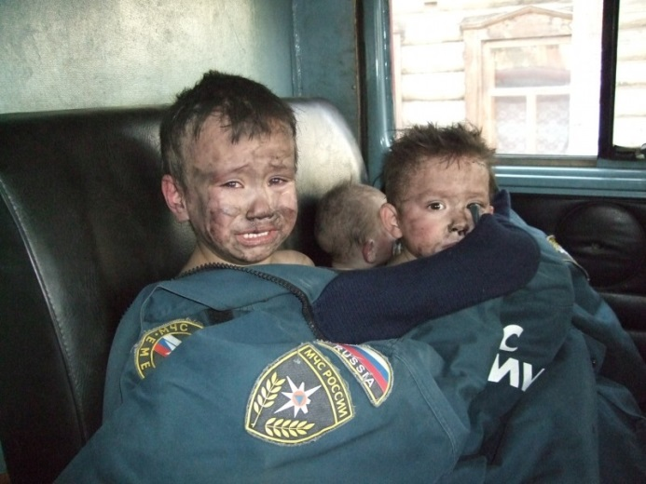
В настоящее время наблюдается рост пострадавших несовершеннолетних в результате пожаров на территории Красносельского района г. Санкт-Петербурга, в сравнении с 2019 годом.
Так 21.01.2020 г. произошел пожар по адресу: Санкт- Петербург, г. Красное село, Гатчинское шоссе д.4. В результате пожара были госпитализированы двое детей 2011 и 2009 года рождения. 31.01.2020 г. по адресу: Санкт- Петербург ул. Маршала Захарова д.15 произошел пожар. С места происшествия госпитализирован ребенок 2019 года рождения, с диагнозом острое ингаляционное отравление продуктами горения средней степени тяжести.
В связи с карантином, введённым во многих общеобразовательных учреждениях, дети остаются дома одни и большую часть времени предоставлены сами себе. В это время взрослым следует задуматься над тем, как ребёнок проводит свой досуг и провести с ним беседы, разъяснив ему правила безопасного поведения и действия в различных экстремальных ситуациях, которые могут возникнуть с ними во время отсутствия взрослых.
ОНДПР и ПСО Красносельского района напоминает ряд следующих рекомендаций, которые помогут предотвратить опасную ситуацию с огнем:
- не разрешайте детям пользоваться спичками и свечами в ваше отсутствие;
- маленьких детей не оставляйте одних рядом с открытыми работающими электроприборами, каминами или печами;
- если у вас газовая плита, перекрывайте газовый вентиль, когда вынуждены оставить ребенка одного дома. Не упускайте из виду детей, когда задействована плита с газовыми конфорками;
- номера телефонов чрезвычайных служб заучите вместе со своими детьми наизусть;
- не проходите мимо, если обнаружили подростков, играющих с огнем или разводящих костер в отсутствии взрослых людей;
- расскажите, как нужно тушить различные виды возгораний;
- правила пользования отопительными и электроприборами ребенок также должен знать;
- покажите ребенку все возможные запасные или аварийные выходы, которыми можно будет воспользоваться в случае пожара;
Не бойтесь сгущать краски при рассказе о возможных последствиях. У детей очень хорошее воображение и фантазия, и узнав, какие трагедии может вызвать вроде бы безопасный огонь свечи, он запомнит это на всю жизнь.
ОНДПР и ПСО Красносельского района обращается к родителям: помните, прежде всего, именно вы в ответе за жизнь своего ребенка! Берегите себя и своих близких!
Сообщить о пожаре по единому телефону спасения 101 или 112.

ОНДПР и ПСО Красносельского района 18.03.2020

